Medieninformation

Michael Schottenberg
Oberösterreich für Entdecker

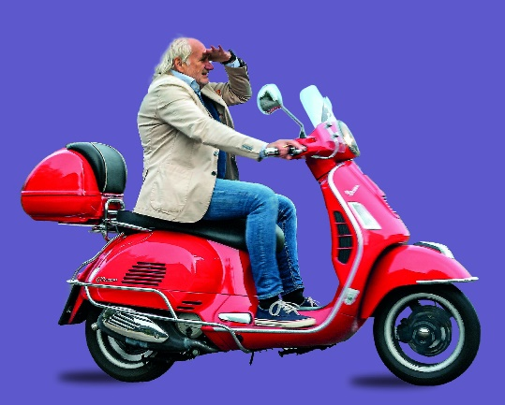
„Ich wollte ein Buch über ein Land schreiben, es wurde eines über Menschen.“ Für Reisephilosoph Michael Schottenberg heißt es einmal mehr, Unbekanntes zu „erfahren“. Vom Inn bis zum Böhmerwald, vom Sengsengebirge bis ins Salzkammergut braust er auf seiner roten Vespa durch Oberösterreich und staunt über dessen Vielseitigkeit. Menschen vertrauen ihm ihre Lebensgeschichten an, die zur Biografie eines Landes werden: vom Pinsdorfer Tierpräparator Höller, in dessen Dachboden Thomas Bernhard einen Roman schrieb, über die Holzkünstlerin Annerose R., die mit ihrer Kettensäge Frauenfiguren schnitzt, oder die Titanic-Beauftragte Lisa Maria, die in ihrer Toilette ein Privatmuseum betreibt, bis hin zum Linzer Domeremiten, der sich als der Autor selbst entpuppt.
Ein Buch voller Reiselust und Lebensweisheit: In „Schottis“ Wunderwelt zu blicken, heißt ein Land und seine Bewohner:innen verstehen und lieben zu lernen.
Michael Schottenberg geboren in Wien, prägte als Schauspieler, Regisseur, Drehbuch- und Bühnenautor das österreichische und internationale Kulturleben. Schauspieler im TV, Kino sowie an zahlreichen internationalen Theatern, Bühneninszenierungen in Wien und Berlin. Zehn Jahre lang Direktor des Volkstheater Wien, zahlreiche Preise. Seit 2015 als Reisender und Autor unterwegs. 2019 Publikumsliebling bei der ORF-Show »Dancing Stars«. Seit 2020 ist er wöchentlich als Reise-Experte im„Studio 2“ (ORF 2) zu sehen

Termin: 25.11.2024
Wo: Studio im Akzent
Beginn: 19:30 Uhr
Preise: Euro 18,- freie Platzwahl

Kartenvorverkauf: 1040 Wien, Argentinierstraße 37
von Montag bis Samstag von 13.00 bis 18.00 Uhr
Karten Hotline: 01/501 65/13306
www.akzent.at
Pressefotos in 300dpi und –texte für Ihre Ankündigung stehen auf unserer Website www.akzent.at in unserem Pressebereich zur Verfügung.

